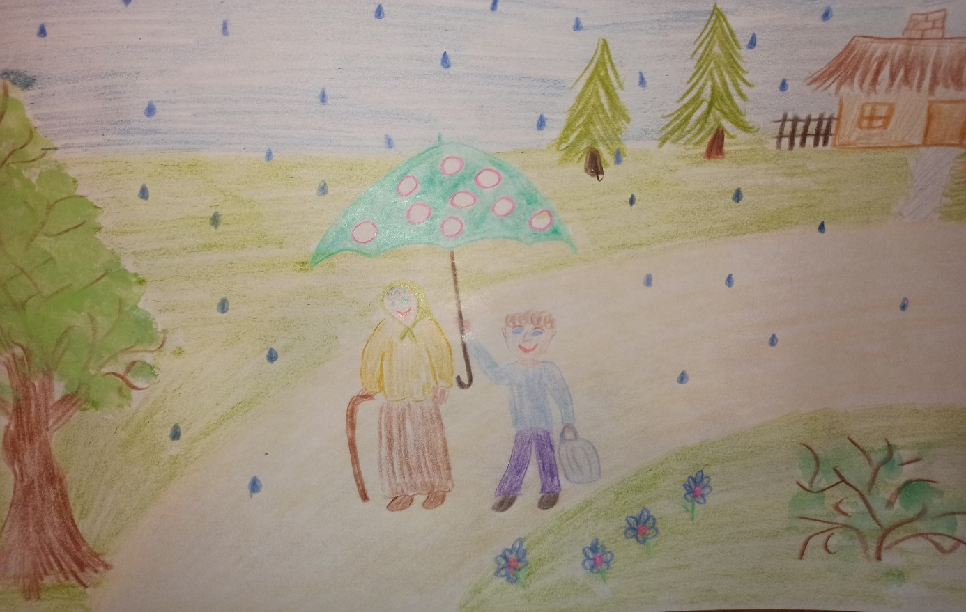
Adam Kurzac - klasa I, miejsce I

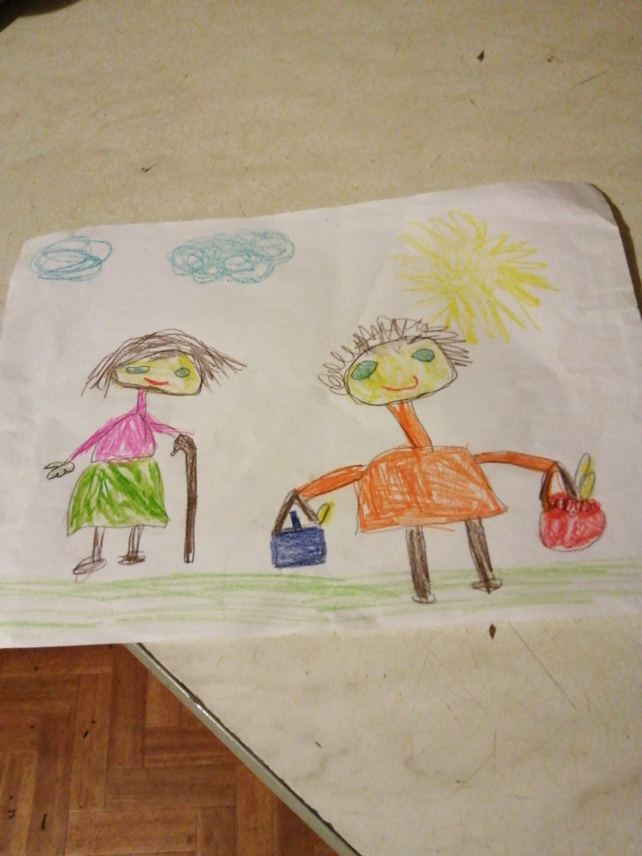
Filip Uść - klasa I, miejsce II
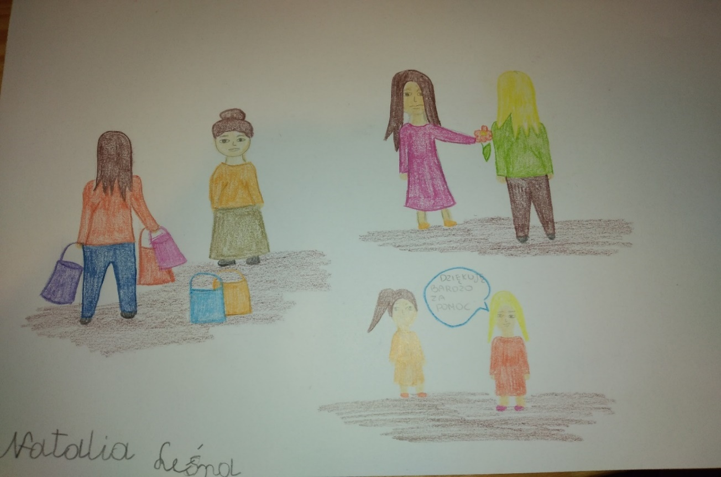
Natalia Leśna - klasa I, miejsce III

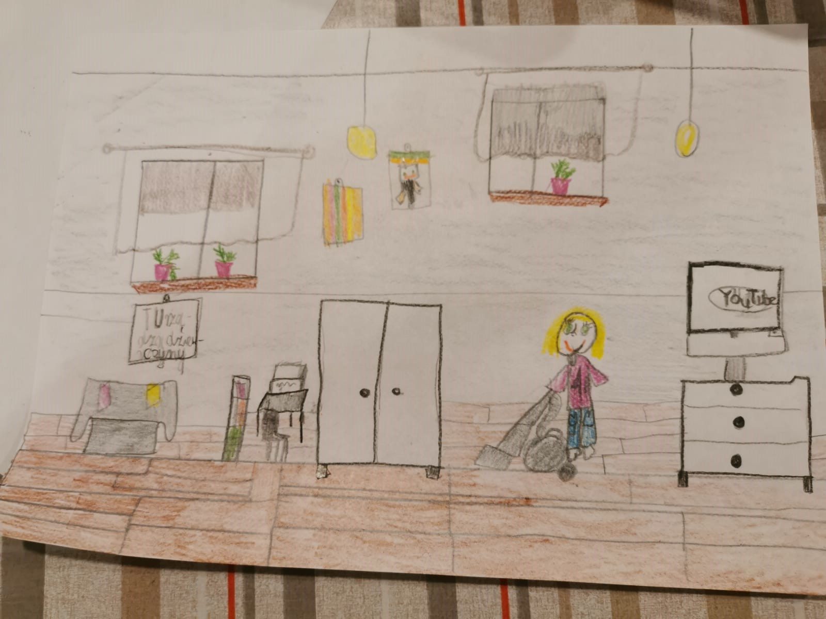
Maria Dumańska - klasa II, miejsce I

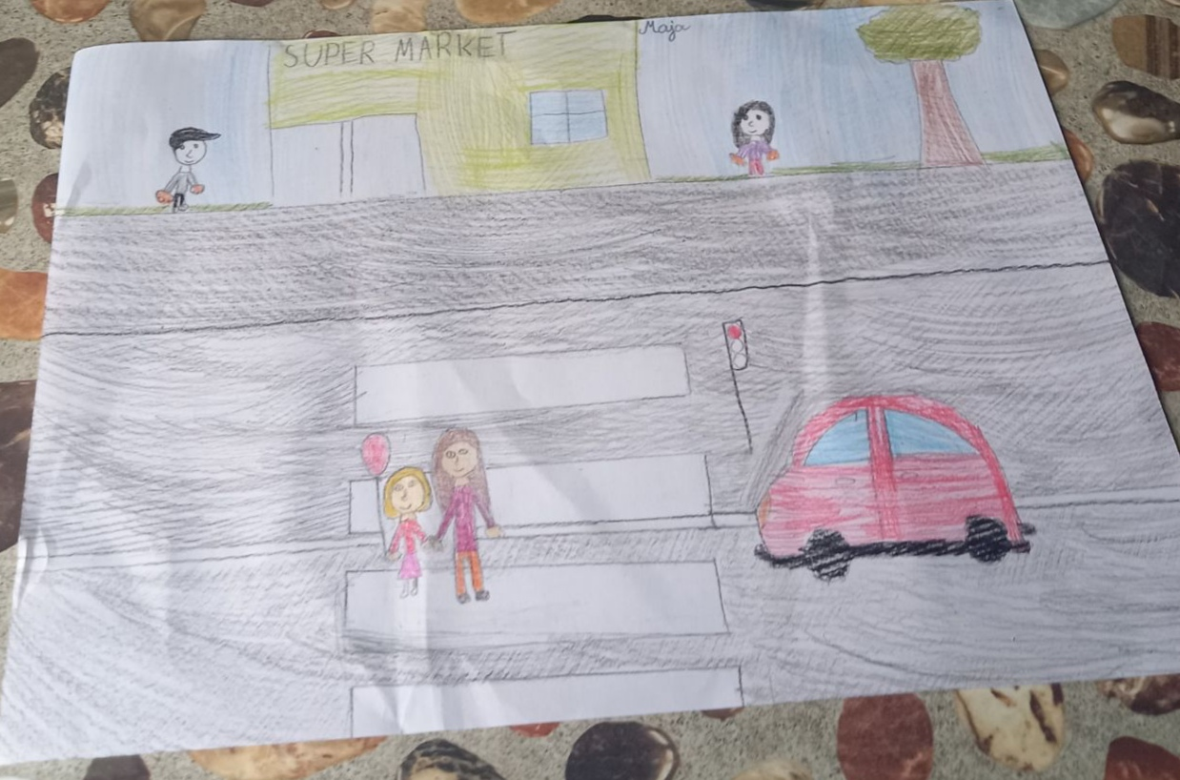
Maja Zarazińska - klasa II, miejsce II

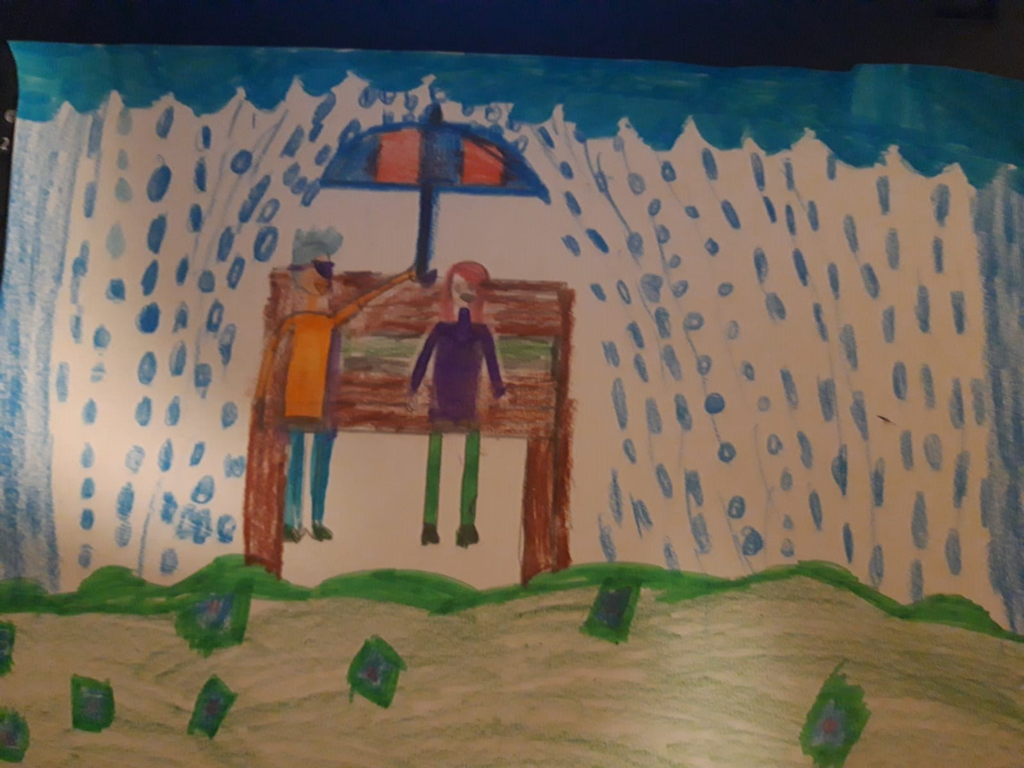
Anna Świrska - klasa II, miejsce III
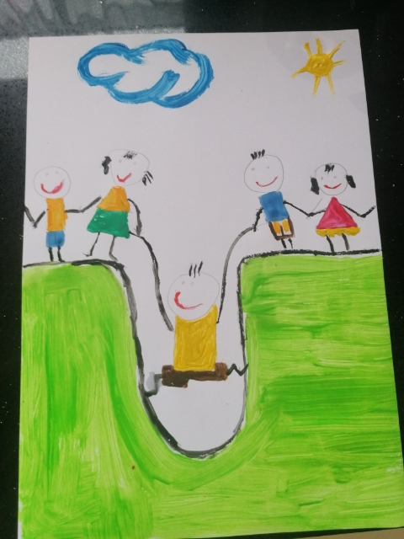
Kacper Kozarek - klasa II

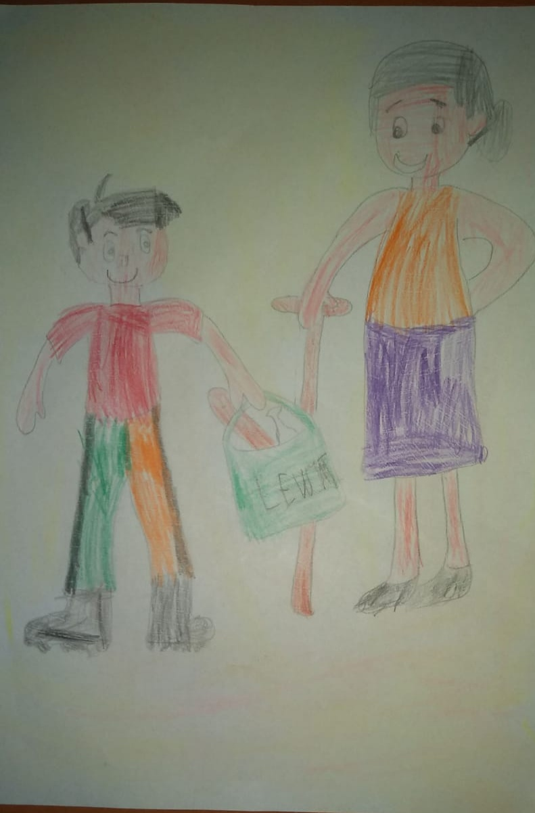
Jonatan Kern - klasa II
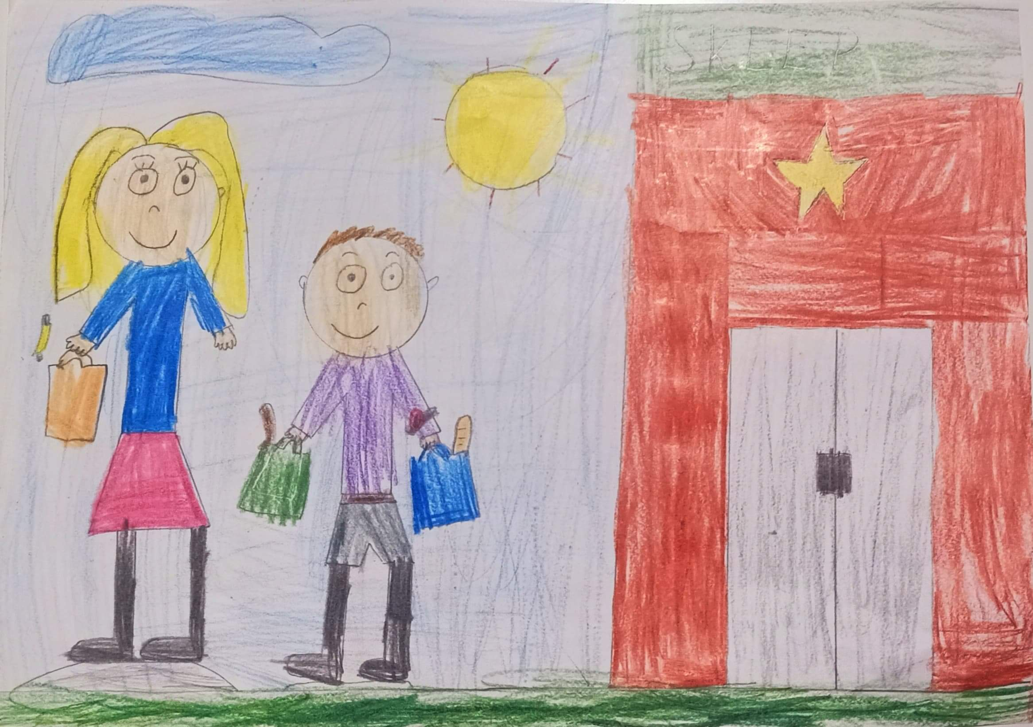
Dominik Wałęcki – klasa II

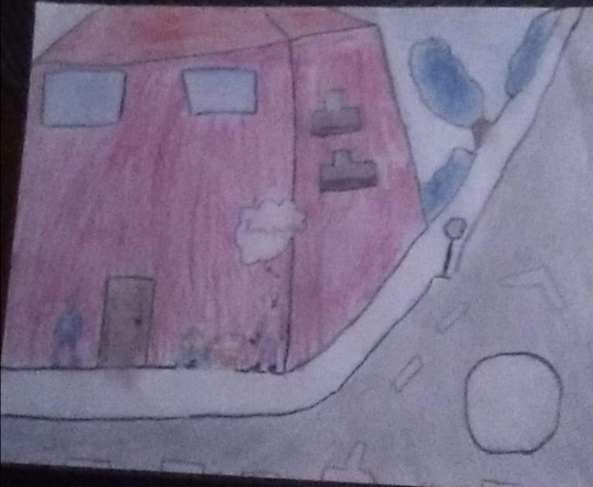
Fabian Muszyński – klasa II
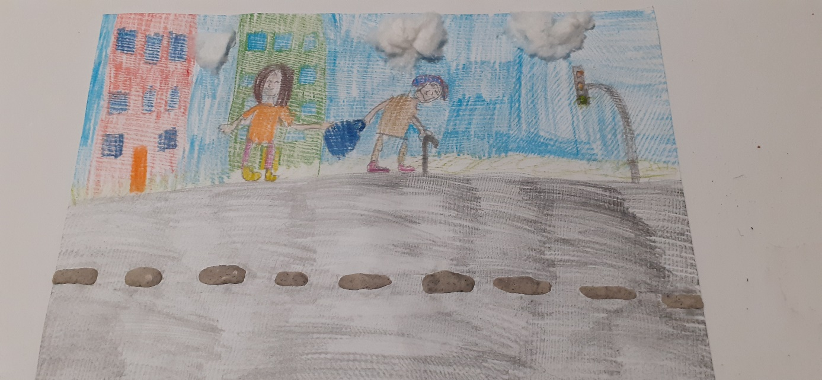
Magdalena Buzdygan - klasa III, miejsce I

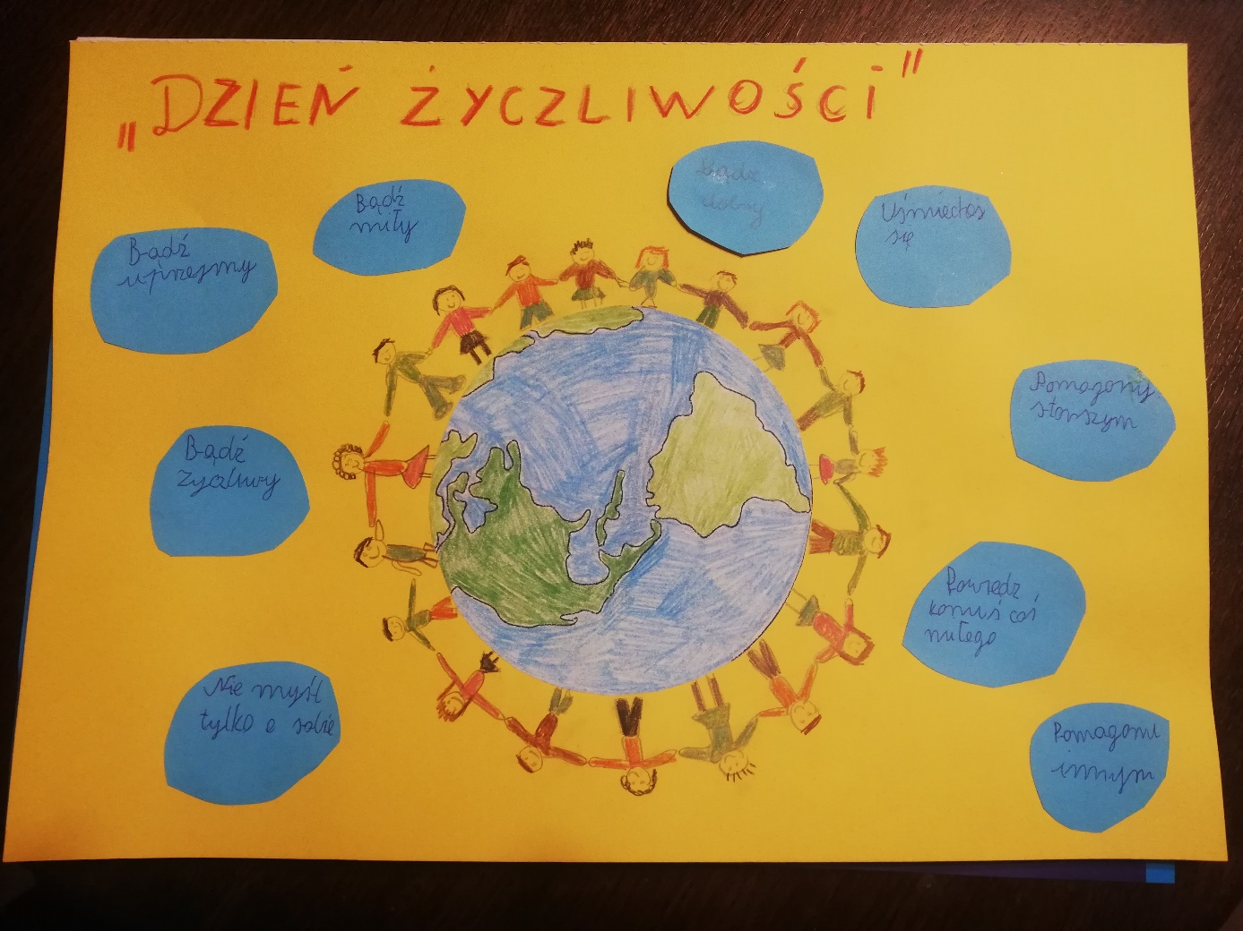
Mateusz Golik - klasa III, miejsce II
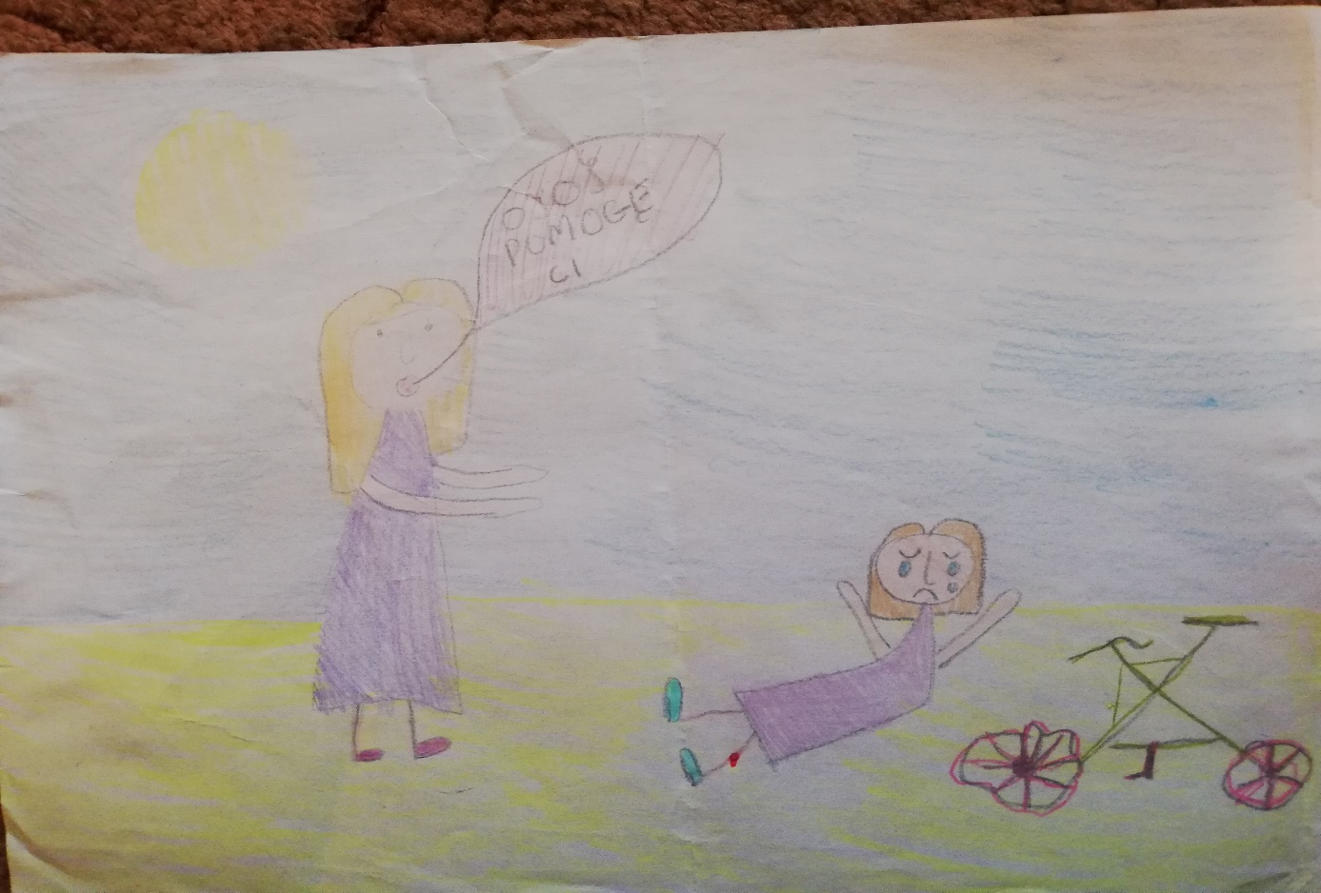
Antonina Więcek - klasa III, miejsce III

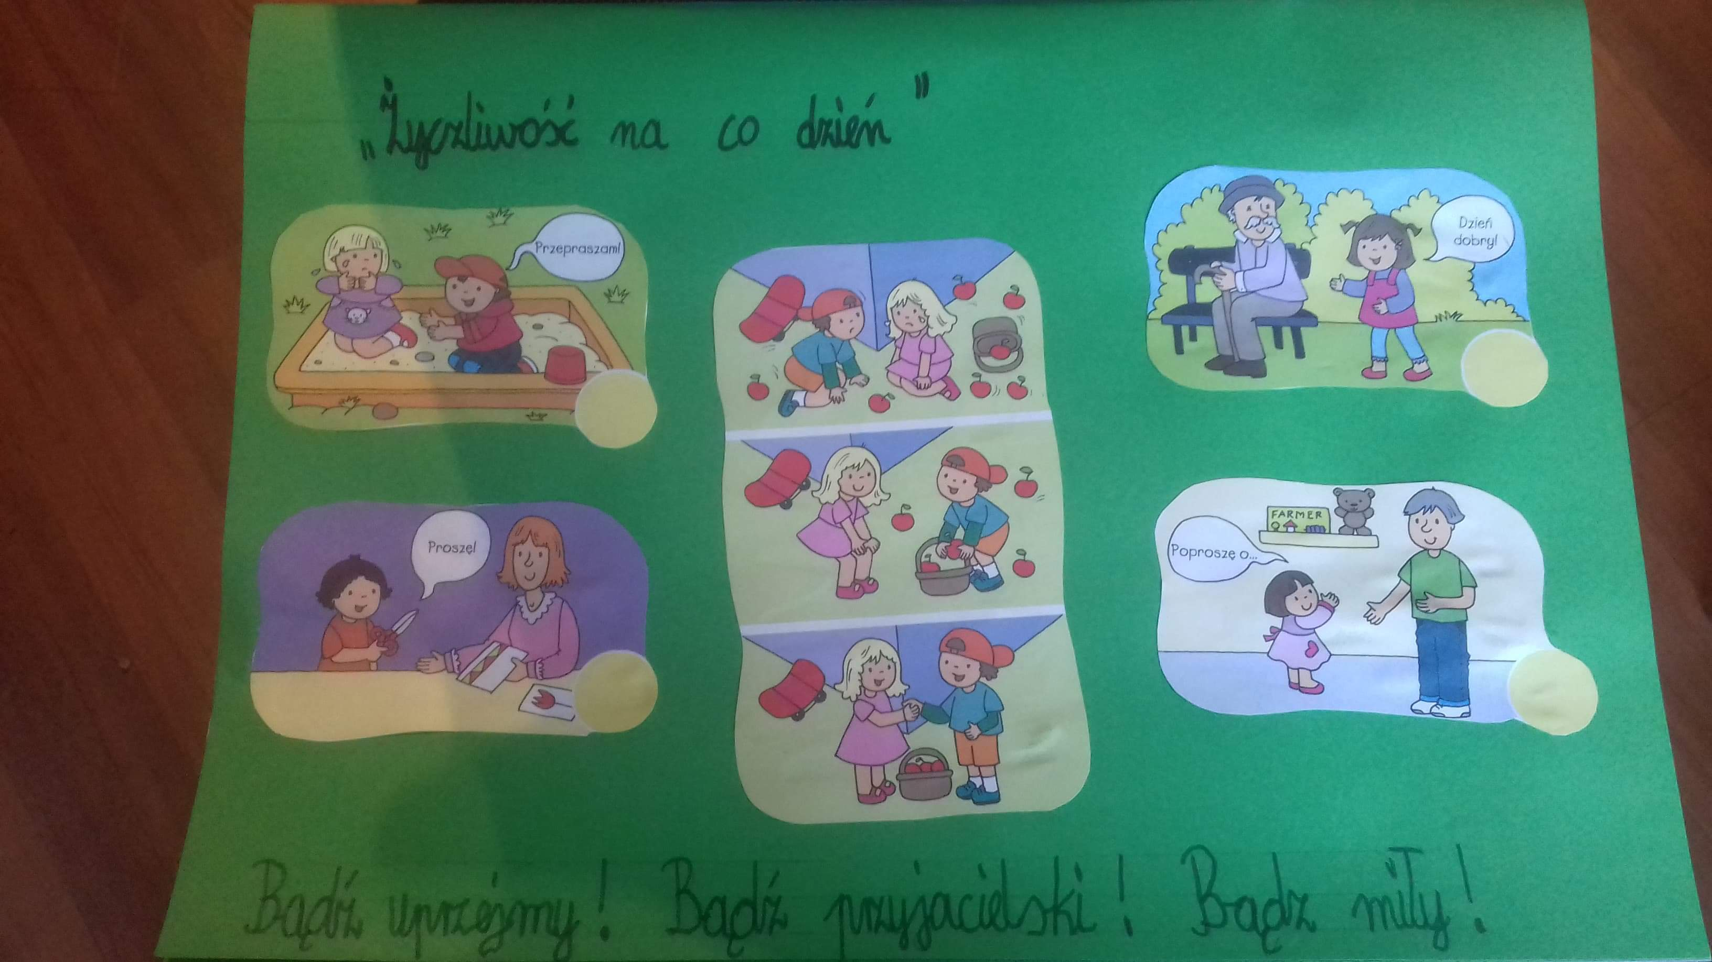Piotr Syska - klasa III
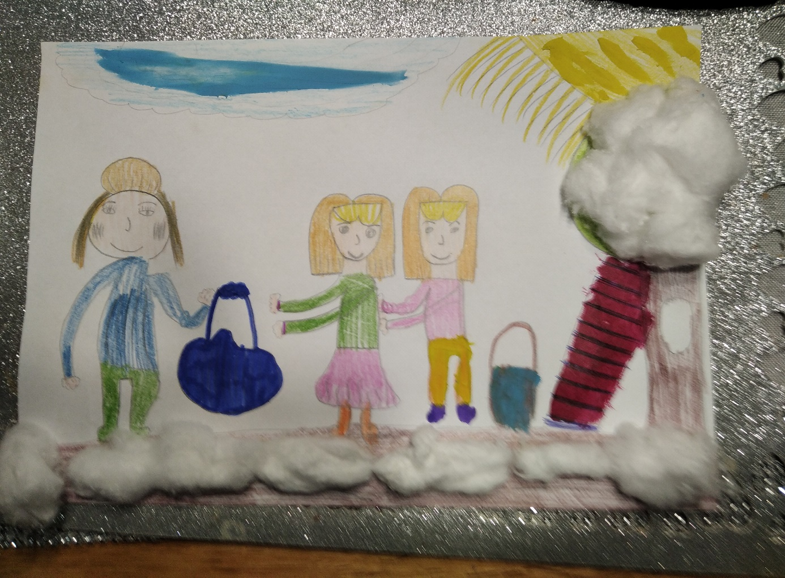
Amelia Tatarczuk - klasa III

